新型单片编解码集成电路UM3758的应用电路设计

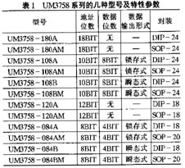
目前常见到的编解码集成电路(如MC145026、MC145027及HT─12E、 HT─12F等)大多是由编码集成块和解码集成块配对使用，它们一般只有8位地址输入端、4位数据输入端。而UM3758系列集成电路则集编码发送和解码输出于一身，在一片IC内通过设置可用于编码发送或用于解码接收，其产品根据用途不同分为如表1所示的几种型号，其封装形式有体积较大的双列直插DIP 封装和适用于贴面安装技术的小型SOP塑封形式，如UM3758－108A有n=10位三态地址输入端和8位二态锁存式数据输入或输出端，DIP封装，采用红外（IR、RF）、 超声波（US）、有线、无线等方式实现远距离传输控制，可广泛地应用于汽车、摩托车、仓库、保险柜、移动电话、军事通信等方面，具有独特的双向遥控报警和双工收发功能。下面以UM3758─108A/AM 为例介绍其在遥控、报警电路设计中的应用。
1. UM3758－108A/AM编解码器在红外遥控电路中的应用
图1是单片UM3758－108A/AM红外编码发送电路，A1～A10为地址输入端，可由外接三态编码开关设置；D1～D8可由微型拨动开关对编码数据进行设置；19脚外接100kΩ振荡电阻和120pF电容；21脚接V_{CC}；23脚外接驱动发射电路，用于发送由地址、数据编码后的信号，此处可由Tx驱动两只串接的IR－LED红外发光二极管,以增强红外光信号的发射功率。
图2是解码接收电路，它由红外接收放大电路、解码电路、驱动控制电路等组成。IC1 20106A为外接收、检波集成电路，PD光敏二极管接收到发射器发来的红外光信号时，经检波处理后把编码脉冲送往UM3758－108A/AM的22脚输入端去解码。UM3758－108A/AM的21脚接V_{SS}作解码工作。
D1～D8为数据输出端，编码脉冲输入到22脚后，解码电路对接收的地址和数据进行对比检查，如果解出的地址与解码电路设置的地址码一致，就暂停下面的8位数据字段并与原先暂存的有效数据字段比较，当第二次接收到编码信号时，地址字段再次比较，并与先前暂存的数据字段进行比较。如果连续两次代码与第一次一致，接收数据就按位传送到输出锁存器中，由D1～D8引脚输出用于多路控制的信号。同时23脚R_{X}输出“L”低电平使LED二极管发光，表示接收正确，此后将保持这种输出状态， 直到连续两次检测地址、数据码与原先不一致，才使23脚R_{X}的输出回到“H”高电平状态。锁存数据的更新要在新的编码被接收并连续三次对照一致的情况下才会更新。
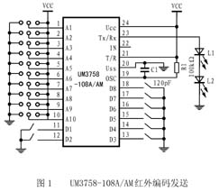 | 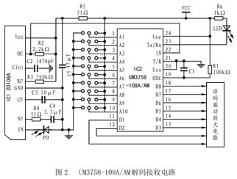
D1～D8输出端能直接用于控制，可控制8种设备或8种动作，若把D1～D8输出作为二进制码进行译码，就可获得2⁸=256种组合状态，即可控制256种动作。
2. UM3758－108A/AM编解码器在监控报警电路中的应用
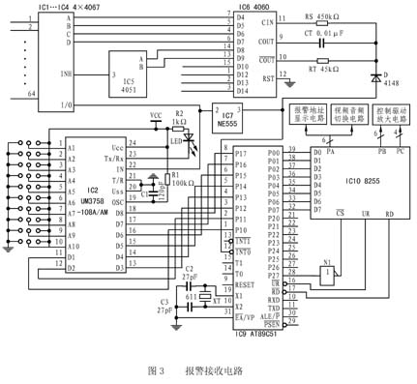
利用UM3758－108A/AM芯片中的D1～D8数据输入／输出功能可在报警发射端把D1～D8设置成报警点的地址和报警种类，并可在接收端解调出报警点的地址和报警类型，让值班人员及时了解和处理报警情况。
在设计报警发射电路时：D1～D6 六个数据输入端可通过拨码开关设置成防范区的地址，可设置2⁶=64个防范区。D7、D8 两个输入端外接二进制编码的报警探头，可设置成火警、水警、盗警等4种报警种类。通过A1～A10 地址输入端设置防范区的优先级别及报警去向，如对于银行金库这类的特殊防范区，一旦报警，其报警信号可根据设置的防范区级别直接将报警点的地址和类型通知公安110报警台或银行行长及金库值班人员， 让他们及时了解并处理所出现的各种情况。23脚编码脉冲输出端外接驱动放大电路，可以有线或无线的方式实现长距离传输。
报警接收电路如图3所示，它由报警输入电路、解码识别电路、单片机控制、显示、驱动电路等组成。由CD4060 14位二进制分频器外接电阻R_{S}=450kΩ，R_{T}=45kΩ和电容C=0.1μF构成RC振荡器。其频率为f=100Hz，由Q4～Q9输出的4～9级分频脉冲信号分别加到由CD4067、CD4051组成的64选1模拟开关电路的地址A、B、C、D端和片选端，循环接通64路报警信号，当某一路有报警时，由分频器送出的地址信号选通这一路，报警信号加到UM3758－108A/AM解码器的22 脚 IN 输入端， 同时这个信号加到NE555单稳态触发器2脚的输入端和AT89C51单片机的P32 INT中断口， 在NE555集成块的3脚输出一个展宽的高电平脉冲信号以强迫CD4060振荡器停振并锁定CD4060输出的分频脉冲信号即锁定CD4067的地址，使UM3758－108A/AM解码器有充足的时间正确识别出报警点的地址和报警类型，此报警点的地址和报警类型信号加到AT89C51单片机的P1输入口。 当单片机接收到中断信号后立即停止其正常的工作去读取P1口的数据，单片机根据读取的数据（包括报警点的地址和报警类型）进行分析、处理，通过数据线DB0～ DB8送到8255芯片，8255PA、PB、PC口输出视频音频切换、显示和控制信号，打开报警现场的摄像机和拾音器观察现场情况，并根据报警点的级别和报警类型及时通知公安110或120台，以便及时采取强有力措施，防止事故的进一步扩大和最大限度减少损失。

欢迎来电洽购我司产品或索取免费详细资料、设计选型指南和光盘 、样品；产品繁多未能尽录，欢迎来电查询。
中国传感器科技信息网：HTTP：//WWW.SENSOR-IC.COM/
工控安防网：HTTP：//WWW.PC-PS.NET/
消费电子专用电路网：HTTP://WWW.SUNSTARE.COM/
E-MAIL： xjr5@163.com szss20@163.com
MSN: suns8888@hotmail.com
QQ:195847376
地址： 深圳市福田区福华路福庆街鸿图大厦1602室
电话：0755-83778810 83394033 83376282 83387030 83387016
传真：0755-83376182 83338339 邮编：518033 手机：(0)13902971329
深圳展销部：深圳华强北路赛格电子市场2583号 TEL/FAX：0755-83665529 13823648918
北京分公司：北京海淀区知春路132号中发电子大厦3097号
TEL：010-81159046 82615020 13823791822 FAX：010-62543996
上海分公司：上海市北京东路668号上海賽格电子市场地下一层D25号
TEL：021-28311762 56703037 13823676822 FAX：021-56703037
西安分公司：西安高新开发区20所(中国电子科技集团导航技术研究所)
西安劳动南路88号电子商城二楼D23号
TEL：029-81022619 13072977981 FAX:029-88789382
成都：TEL:(0)13717066236
技术支持：0755-83394033 13501568376

